7. ТИПОВЫЕ ЗАКОНЫ РАСПРЕДЕЛЕНИЯ
Дискретная СВ Х имеет геометрическое распределение, если она
принимает значения 0, 1, … , ∞ с вероятностями 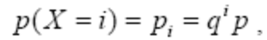где p – параметр распределения (0 ≤ p ≤ 1), q = 1 – p.
Числовые характеристики геометрического распределения: 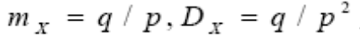
Дискретная СВ X имеет биномиальное распределение, если она принимает
значения 0, 1, … , n со следующими вероятностями: 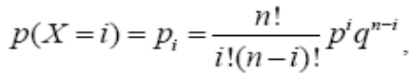
где n, p – параметры распределения (0 ≤ p ≤1), q=1 – p.
Числовые характеристики биномиального распределения: 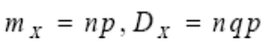
Дискретная СВ Х имеет распределение Пуассона, если она принимает
значения 0, 1, … , ∞ со следующими вероятностями:
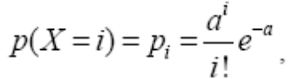где a – параметр распределения (a > 0).
Числовые характеристики пуассоновской СВ: 